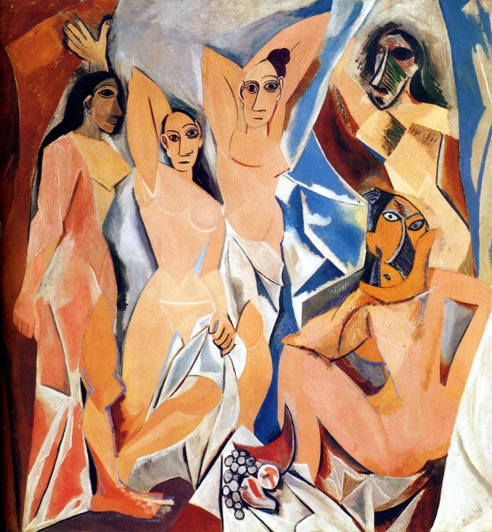
- CATALOGAZIONE:

- Titolo dell’opera: “Les demoiselles d’Avignon”
- Autore: Pablo Picasso
- Datazione/Periodo storico: 1907
- Tecniche e Materiali (o Supporti): olio su tela
- Dimensioni: 244 x 233
- Collocazione attuale: M.O.M.A. di New York

- DESCRIZIONE OGGETTIVA ovvero ICONOGRAFICA:
Il soggetto centrale dell’opera è la rievocazione di un bordello barcellonese e tale rievocazione non cambia nelle realizzazioni successive. Osservando il quadro, si vedono cinque figure femminili nude e in parte avvolte da teli o lembi di abiti. Inizialmente doveva esserci anche un uomo e un giovane, che scostando la tela si sarebbe trovato di fronte a questa scena. Entrambi questi soggetti sono scomparsi nelle realizzazioni successive.
In seguito Picasso trasforma il quadro in una composizione in cui le forme si incastrano fra loro, costituendo una visione in cui le donne assumono pose scomposte, senza spazio e senza soluzione di continuità nell’osservazione dell’opera.
I volti delle due donne poste a destra richiamano la scultura africana di cui l’autore era un appassionato studioso.
Tuttavia l’elemento più importante del quadro riguarda la rappresentazione geometrica in cui i corpi, le forme e gli oggetti rappresentati appaiono in una visione unica, una sorta di condensazione di tutti i punti di vista che Picasso utilizza per inquadrare un soggetto.
Non c’è sfondo nell’opera, tutto rimane come in bilico, sembra quasi che si stia per rovesciare addosso allo spettatore e la sensazione visiva che se ne trae è di assoluta impermeabilità del quadro, nulla passa, non c’è uno spazio in cui “riposare l’occhio”, ecco quindi la visione dello spettatore è come quella dell’artista: totalizzante.
- INTERPRETAZIONE DEL MESSAGGIO DELL’ARTISTA ovvero DESCRIZIONE ICONOLOGICA :

L’opera inaugura la stagione cubista di Picasso. Le numerose rielaborazioni e ne fanno quasi un gigantesco «foglio da schizzo» sul quale Picasso ha lavorato per provare le nuove idee che stava elaborando. Il quadro non rappresenta un risultato definitivo: semplicemente ad un certo punto Picasso ha smesso di lavorarci. Lo abbandona nel suo studio, e quasi per caso suscita la curiosità e l’interesse dei suoi amici. Segno che forse neppure l’artista era sicuro del risultato a cui quell’opera era giunta. Anche il titolo in realtà è posticcio, avendolo attribuito il suo amico André Salmon.
L’analogia più evidente è con i quadri di Cézanne del ciclo «Le grandi bagnanti».
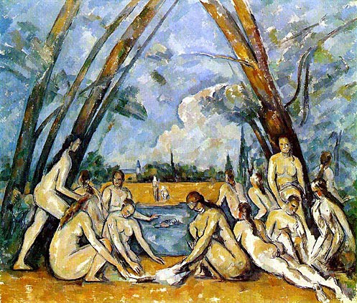
Ed è praticamente certo che Picasso modifichi continuamente questo quadro proprio per le sollecitazioni che gli vengono dalla conoscenza delle opere di Cézanne.
Il risultato a cui giunge è in realtà disomogeneo. Le due figure centrali hanno un aspetto molto diverso dalle figure ai lati. In queste ultime, specie le due di destra, la modellazione dei volti ricorda le sculture africane che in quel periodo conoscevano un momento di grande popolarità tra gli artisti europei.
Ciò che costituisce la grande novità dell’opera è l’annullamento di differenza tra pieni e vuoti. L’immagine si compone di una serie di piani solidi che si intersecano secondo angolazioni diverse. Ogni angolazione è il frutto di una visione parziale per cui lo spazio si satura di materia annullando la separazione tra un corpo ed un altro.
Le singole figure, costruite secondo il criterio della visione simultanea da più lati, si presentano con un aspetto decisamente inconsueto che sembra ignorare qualsiasi legge anatomica. Vediamo così apparire su un volto frontale un naso di profilo, oppure, come nella figura in basso a destra, la testa appare ruotata sulle spalle di un angolo innaturale. Tutto ciò è comunque la premessa di quella grande svolta, che Picasso compie con il cubismo, per cui la rappresentazione tiene conto non solo di ciò che si vede in un solo istante, ma di tutta la percezione e conoscenza che l’artista ha del soggetto che rappresenta.
- ANALISI DEGLI ELEMENTI DEL CODICE DEL LINGUAGGIO VISIVO USATO DALL’ARTISTA:
Osservando il dipinto, lo sguardo dell’osservatore “salta” da una figura all’altra, attratto dai volti, dagli angoli acuti di gomiti e ginocchia, dalle grandi masse solide dei corpi, costruiti per piani e spigoli taglienti.
Il quadro, dai toni dinamici e drammatici, è caratterizzato da uno schema geometrico quadrangolare, con un impianto asimmetrico.
Le linee guida, costituite dalle figure delle donne, sono rettilinee verticali a sinistra e frastagliate a destra.
L'inquadratura scelta è quella del piano intermedio e frontale.
La luce è irreale: le zone chiare, corrispondenti ai corpi femminili, sono larghe e piatte, mentre le limitate zone scure dipinte sulle stesse figure non sono ombre, ma segni per sottolineare la deformazione, anche se danno l'impressione di isolare le cinque prostitute dallo sfondo, esaltandone i corpi nudi.
Tra i colori dello sfondo (neutri, freddi) e quelli delle donne (caldi) si nota un certo contrasto cromatico, non molto accentuato: le tonalità vanno dal rosa al giallo, dal bianco al rosso, mentre lo sfondo tocca le tonalità dell'azzurro e del grigio passando per il marrone.
Le forme bi-tridimensionali sono articolate in modo da distribuire i pesi visivi quasi casualmente, senza un ordine prestabilito. I corpi infatti sono molto stilizzati, il giro vita appare sproporzionatamente sottile, rispetto ai fianchi e alle spalle, che al contrario sono larghi.
Più che dagli atteggiamenti delle figure, il movimento è dato dalle linee e dalle forme.
Lo spazio è indefinito e chiuso, in quanto lo sfondo si frantuma in tante schegge appuntite, incastrate tra le figure: sono queste che danno senso allo spazio.
Una natura morta arricchisce il quadro; vengono infatti ritratti alcuni frutti (dei grappoli d'uva, una pera, una mela e un'anguria).

